Projet : Système de Gestion Hôtelière
Acteurs, Dictionnaire de Données et User Stories
(MCD/ MLD)

1. Acteurs
D'après le MCD fourni (CLIENT, RESERVATION, CHAMBRE, PAIEMENT), les acteurs suivants interagissent avec le système :
Acteur | Rôle / Interaction avec le système
Client | Personne qui effectue une réservation et séjourne dans une chambre. Il est à l'origine de la relation « Effectuer » avec RESERVATION.
Réceptionniste | Saisit les informations du client, crée et gère les réservations (relation « Concerner » avec CHAMBRE), et enregistre les paiements (relation « Payer »).
Gestionnaire / Administrateur de l'hôtel | Consulte l'état des chambres, le suivi des réservations et des paiements afin de piloter l'activité.
Administrateur de base de données | Conçoit, crée et maintient la structure de la base de données (tables CLIENT, RESERVATION, CHAMBRE, PAIEMENT) et garantit l'intégrité des données.

2. Dictionnaire de données
Le dictionnaire de données ci-dessous décrit chaque attribut des entités identifiées dans le MCD.

2.1 Entité CLIENT
Attribut | Type | Description | Contraintes
id_client | Entier | Identifiant unique du client | Clé primaire, AUTO_INCREMENT
nom | Texte (50) | Nom de famille du client | Non null
prenom | Texte (50) | Prénom du client | Non null
telephone | Texte (20) | Numéro de téléphone du client
email | Texte (100) | Adresse email du client | Unique

2.2 Entité CHAMBRE
Attribut | Type | Description | Contraintes
id_chambre | Entier | Identifiant unique de la chambre | Clé primaire, AUTO_INCREMENT
numero | Texte (10) | Numéro de la chambre | Unique, Non null
type | Texte (30) | Type de chambre (simple, double, suite...) | Non null
prix_nuit | Décimal (8,2) | Prix de la chambre par nuit | Non null
statut | Texte (20) | État de la chambre (disponible, occupée, maintenance) | Défaut = 'disponible'

2.3 Entité RESERVATION
Attribut | Type | Description | Contraintes
id_reservation | Entier | Identifiant unique de la réservation | Clé primaire, AUTO_INCREMENT
date_reservation | Date | Date à laquelle la réservation est effectuée | Non null
date_arrivee | Date | Date d'arrivée prévue du client | Non null
date_depart | Date | Date de départ prévue du client | Non null, > date_arrivee
statut | Texte (20) | Statut de la réservation (en attente, confirmée, annulée, terminée) | Défaut = 'en attente'
id_client | Entier | Référence vers le client ayant effectué la réservation | Clé étrangère → CLIENT
id_chambre | Entier | Référence vers la chambre réservée | Clé étrangère → CHAMBRE

2.4 Entité PAIEMENT
Attribut | Type | Description | Contraintes
id_paiement | Entier | Identifiant unique du paiement | Clé primaire, AUTO_INCREMENT
montant | Décimal (10,2) | Montant payé | Non null
mode_paiement | Texte (20) | Mode de paiement (espèces, carte, virement...) | Non null
date_paiement | Date | Date à laquelle le paiement est effectué | Non null
id_reservation | Entier | Référence vers la réservation concernée par le paiement | Clé étrangère → RESERVATION

3. User Stories
User Stories métier formalisant les besoins fonctionnels (CLIENT, RESERVATION, CHAMBRE, PAIEMENT).
Code | Acteur | User Story
US-01 | Réceptionniste | En tant que réceptionniste, je veux enregistrer un nouveau client (nom, prénom, téléphone, email) afin de pouvoir lui associer une réservation.
US-02 | Réceptionniste | En tant que réceptionniste, je veux consulter la liste des chambres disponibles afin de proposer une chambre adaptée au client.
US-03 | Réceptionniste | En tant que réceptionniste, je veux créer une réservation en associant un client et une chambre, avec une date d'arrivée et une date de départ, afin de bloquer la chambre pour la période demandée.
US-04 | Réceptionniste | En tant que réceptionniste, je veux modifier le statut d'une réservation (confirmée, annulée, terminée) afin de refléter son évolution.
US-05 | Réceptionniste | En tant que réceptionniste, je veux mettre à jour le statut d'une chambre (disponible, occupée, maintenance) afin de garder un suivi correct de l'occupation.
US-06 | Réceptionniste / Caissier | En tant que réceptionniste, je veux enregistrer un paiement (montant, mode, date) lié à une réservation afin de garder une trace financière du séjour.
US-07 | Client | En tant que client, je veux que mes informations personnelles soient enregistrées afin de faciliter mes prochaines réservations.
US-08 | Gestionnaire | En tant que gestionnaire, je veux consulter la liste des réservations par période afin de suivre l'activité de l'hôtel.
US-09 | Gestionnaire | En tant que gestionnaire, je veux consulter le total des paiements reçus afin de connaître le chiffre d'affaires de l'hôtel.
US-10 | Gestionnaire | En tant que gestionnaire, je veux connaître le nombre de chambres occupées et disponibles à un instant donné afin d'optimiser le taux d'occupation.
US-11 | Administrateur BDD | En tant qu'administrateur de base de données, je veux que les tables CLIENT, RESERVATION, CHAMBRE et PAIEMENT soient liées par des clés étrangères afin de garantir l'intégrité des données.

3. Schéma MCD

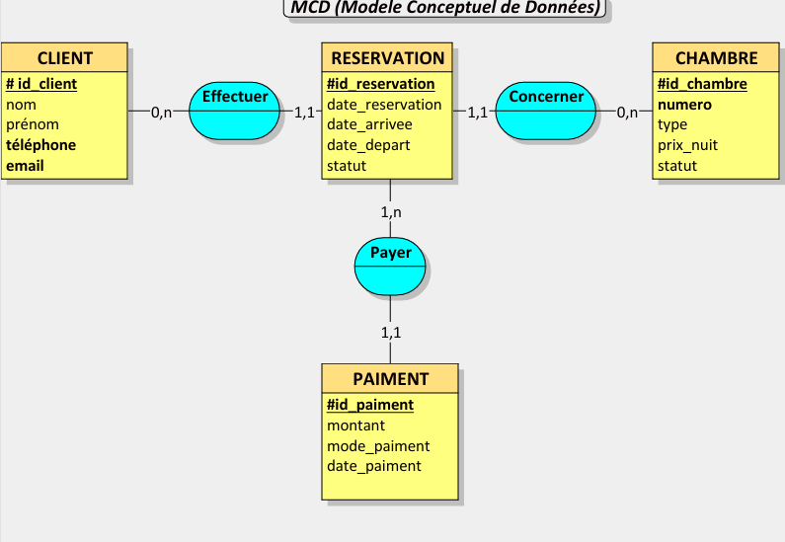

4. Schéma MLD

